Выпускной 2020г.
Весна 2020 года необычное время для всех нас, но это не повод отменять событие, которое хочется запомнить на всю жизнь.
Мы подготовили для своих выпускников памятный видеоролик. На протяжении всего видеоролика присутствуют нарезки о жизни дошколят в детском саду, что придает особую колоритность.
Можно сказать, именно этот онлайн выпускной-2020 наши воспитанники будут вспоминать с особым чувством.
Успехов вам, дорогие наши выпускники! В добрый путь!

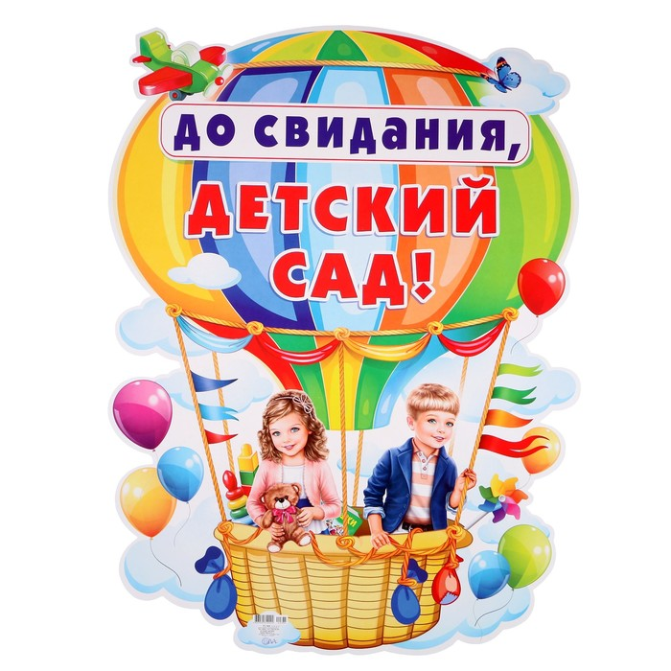

Наши выпускники

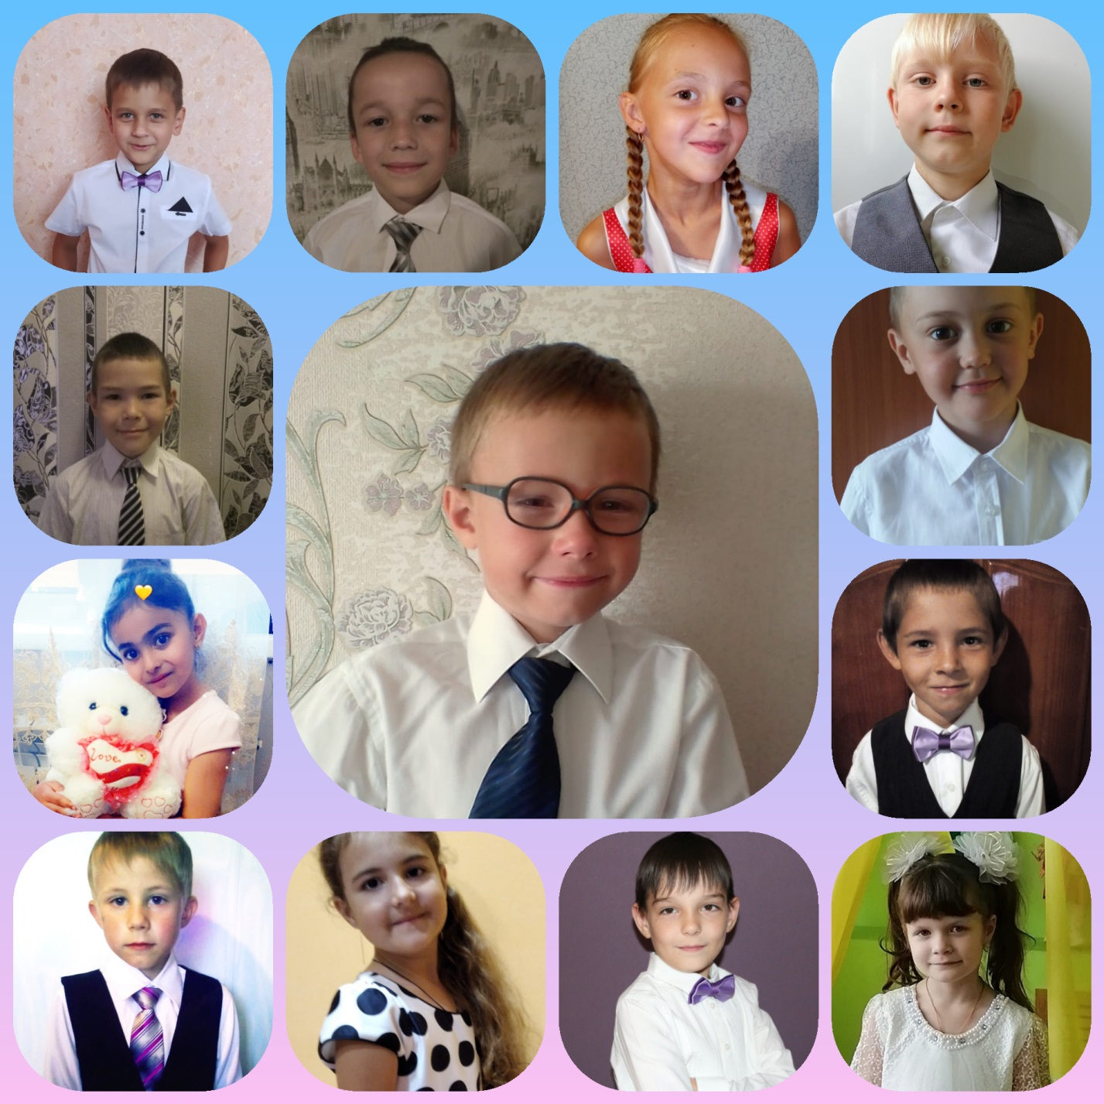

Остановись, экспресс! Не торопи ты время!
Замедли-ка стремительный свой бег!
Ведь к нашему большому сожаленью
Назад дороги в годы Детства нет!
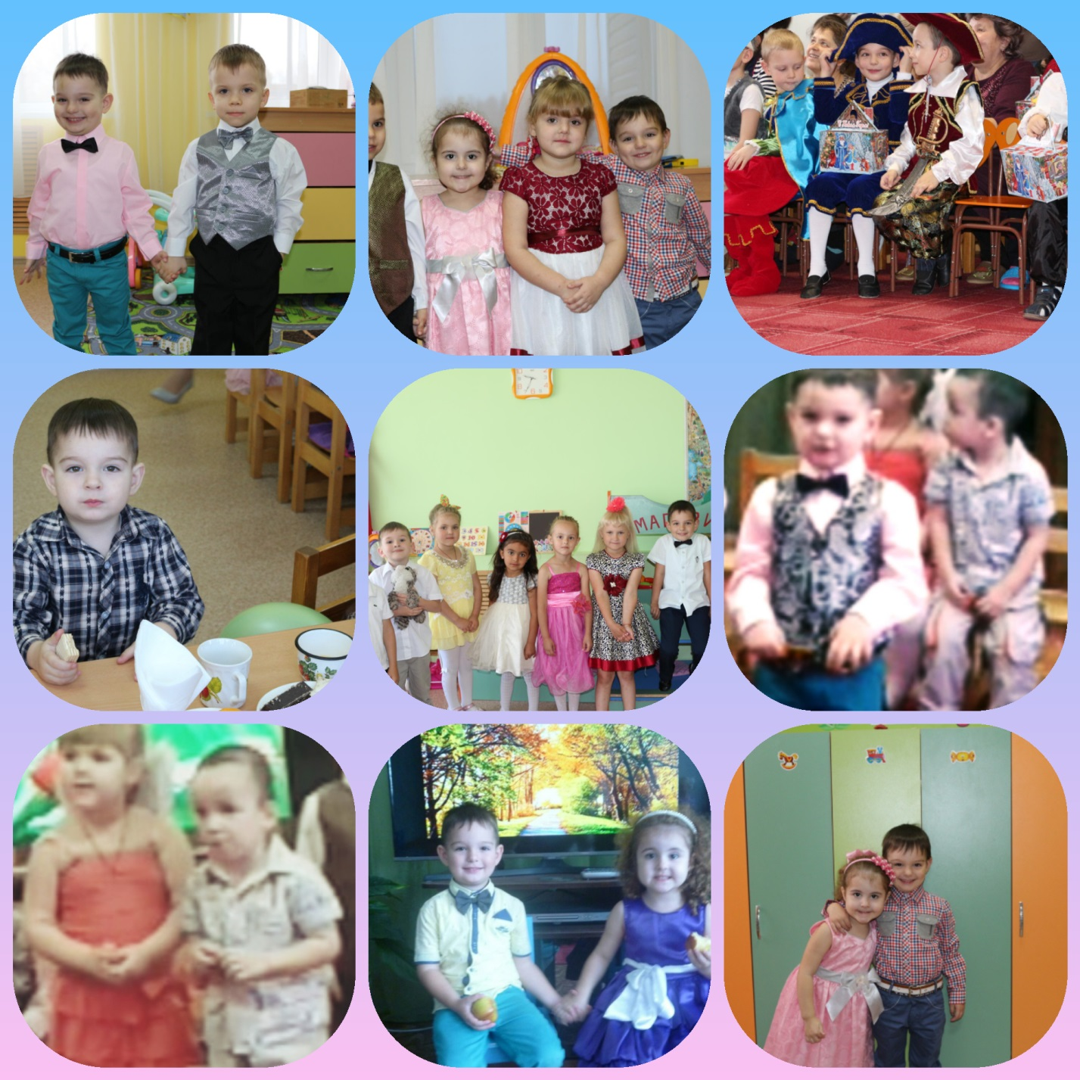

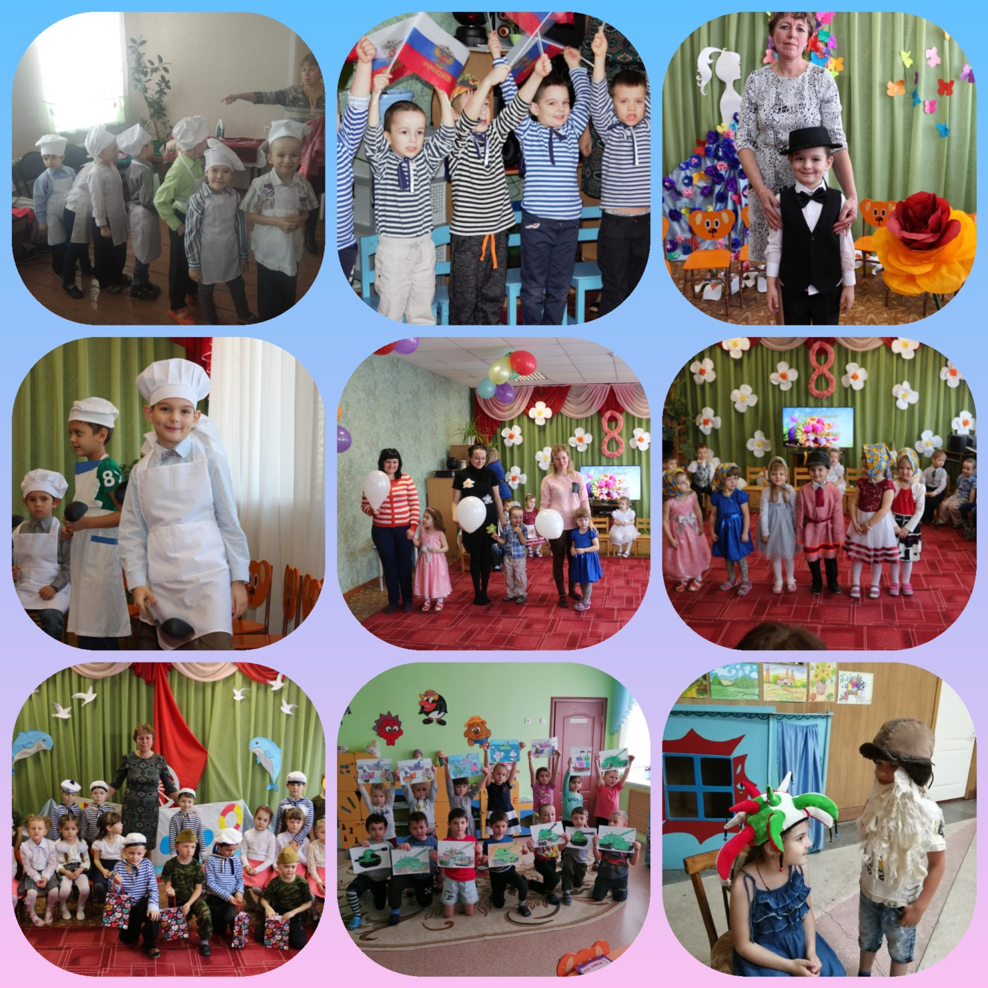

Пять лет мы дружною семьёй
Ходили в детский сад.
Играли, пели мы с тобой,
Учиться каждый рад.
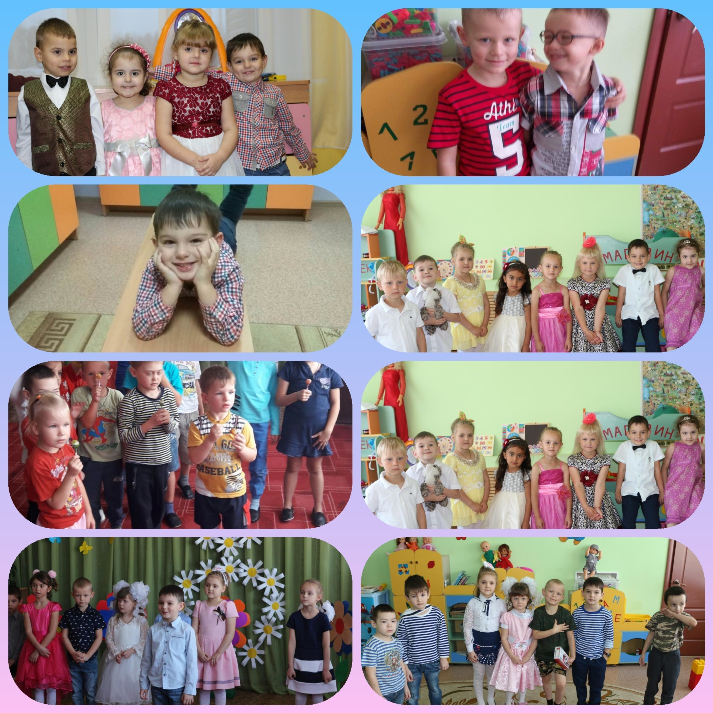

До свиданья ДЕТСКИЙ САД
Никогда не позабудем,
Что ты школы – младший брат.
МЫ ТЕПЕРЬ БОЛЬШИЕ ЛЮДИ!
